Resource: unfoldingWord® Open Bible Stories
unfoldingWord® Open Bible Stories © 2022 unfoldingWord. Released under CC BY-SA 4.0 license. unfoldingWord® Open Bible Stories has been adapted in the following languages: Tok Pisin, Arabic (عربي), French (Français), Hindi (हिंदी), Indonesian (Bahasa Indonesia), Portuguese (Português), Russian (Русский), Spanish (Español), Swahili (Kiswahili), and Simplified Chinese (简体中文) from unfoldingWord® Open Bible Stories © 2022 unfoldingWord. Released under CC BY-SA 4.0 license by Mission Mutual

unfoldingWord® Open Bible Stories

22. यूहन्ना का जन्म
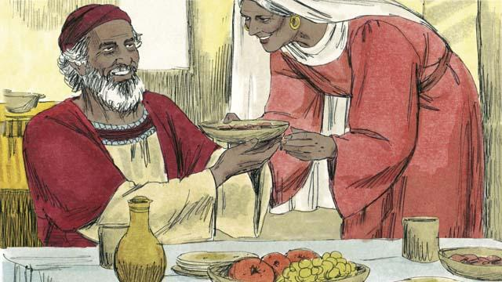
अतीत में, परमेश्वर ने अपने भविष्यद्वक्ताओं से बात की थी इसलिए वे लोगों से बात कर सके थे। परन्तु उस समय से लेकर फिर 400 वर्षों के बीतने तक उसने उनसे बात नहीं की। तब परमेश्वर ने जकर्याह नाम के याजक के पास एक स्वर्गदूत को भेजा। जकर्याह और उसकी पत्नी एलीशिबा परमेश्वर का आदर करते थे। वे बहुत बूढ़े हो गए थे, और उसके कोई संतान उत्पन्न नहीं हुई थी।
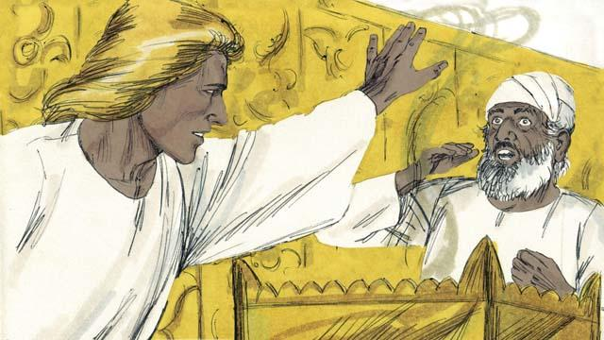
उस स्वर्गदूत ने जकर्याह से कहा, "तेरी पत्नी के एक पुत्र उत्पन्न होगा। तू उसका नाम यूहन्ना रखना। परमेश्वर उसे पवित्र आत्मा से परिपूर्ण करेगा, और यूहन्ना लोगों को मसीह को ग्रहण करने के लिए तैयार करेगा।" जकर्याह ने जवाब दिया, "मैं और मेरी पत्नी संतान उत्पन्न करने के लिए बहुत बूढ़े हैं! मैं कैसे जानूँ कि आप मुझसे सच कह रहे हैं?"
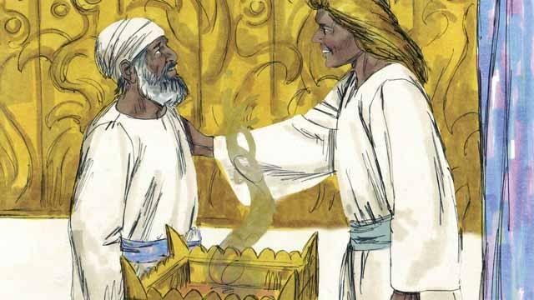
उस स्वर्गदूत ने जकर्याह को जवाब दिया, "तेरे पास इस शुभ संदेश को लाने के लिए मैं परमेश्वर के द्वारा भेजा गया हूँ। क्योंकि तूने मुझ पर विश्वास नहीं किया, इसलिए बच्चे के जन्म लेने तक तू बोलने में सक्षम नहीं होगा।" तुरन्त ही, जकर्याह बोलने में असमर्थ था। तब वह स्वर्गदूत जकर्याह के पास से चला गया। इसके बाद, जकर्याह घर लौट आया और उसकी पत्नी गर्भवती हुई।

जब एलीशिबा छः महीने की गर्भवती थी, तो वही स्वर्गदूत अचानक से एलीशिबा की रिश्तेदार पर प्रकट हुआ, जिसका नाम मरियम था। मरियम कुँवारी थी और विवाह होने के लिए यूसुफ नाम के पुरुष के साथ उसकी मंगनी हो चुकी थी। स्वर्गदूत ने कहा, "तू गर्भवती होगी और एक पुत्र को जन्म देगी। तुझे उसका नाम यीशु रखना है। वह सर्व-शक्तिमान परमेश्वर का पुत्र होगा और सदा के लिए शासन करेगा।"
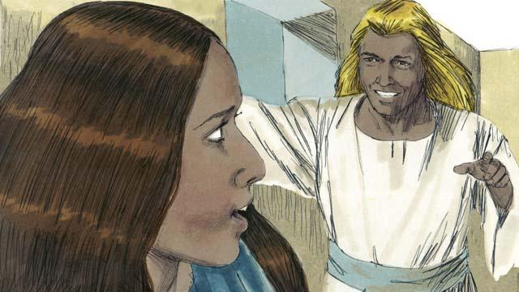
मरियम ने जवाब दिया, "यह कैसे होगा, क्योंकि मैं तो कुँवारी हूँ?" उस स्वर्गदूत ने समझाया, "पवित्र आत्मा तुझ पर आएगा, और परमेश्वर की सामर्थ तुझ पर छाया करेगी। इसलिए वह शिशु पवित्र होगा, और वह परमेश्वर का पुत्र होगा।" जो उस स्वर्गदूत ने कहा उस पर मरियम ने विश्वास किया।
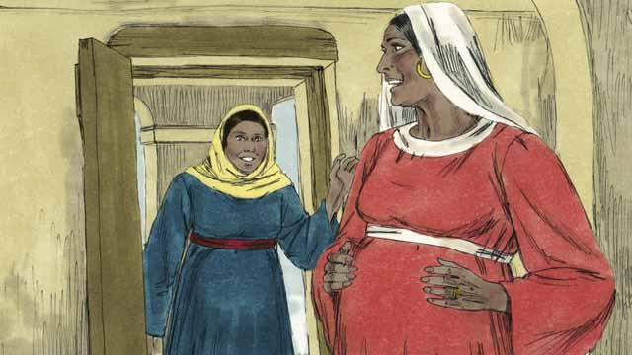
यह होने के तुरन्त बाद, मरियम ने जाकर एलीशिबा से भेंट की। जैसे ही मरियम ने उसे नमस्कार किया, एलीशिबा का शिशु उसके पेट के भीतर उछला। उनके लिए परमेश्वर ने जो किया था उसके बारे में वे स्त्रियाँ एक साथ आनन्दित हुईं। एलीशिबा के साथ तीन महीने रहने के बाद, मरियम घर लौट गई।
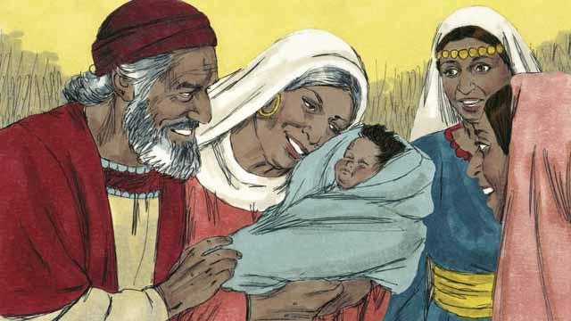
इसके बाद, एलीशिबा ने अपने बालक को जन्म दिया। जकर्याह और एलीशिबा ने उस बालक का नाम यूहन्ना रखा, जैसा कि उस स्वर्गदूत ने आदेश दिया था। तब परमेश्वर ने जकर्याह को बोलने में सक्षम किया। जकर्याह ने कहा, "परमेश्वर की स्तुति हो, क्योंकि उसने अपने लोगों की सहायता करने को स्मरण रखा है! हे मेरे पुत्र, तू सर्व-शक्तिमान परमेश्वर का भविष्यद्वक्ता होगा। तू लोगों को बताएगा कि वे कैसे अपने पापों के लिए क्षमा प्राप्त कर सकते हैं! "
लूका अध्याय 1 से एक बाइबल की कहानी

